Kết nối Database với source code

B1: mở và **excute** file **MEDICALCOMPANY.sql**

B2: mở file **MedicalManagement.sln**

B3: Chọn **Tools** 🡪 **Connect to Server**

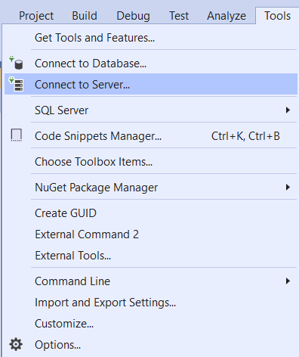

B4: Vào Microsoft SQL Sever Management Studio, nhấn vào biểu tượng **Connect**, sao chép tên ở mục **Server name**

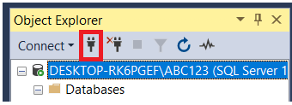

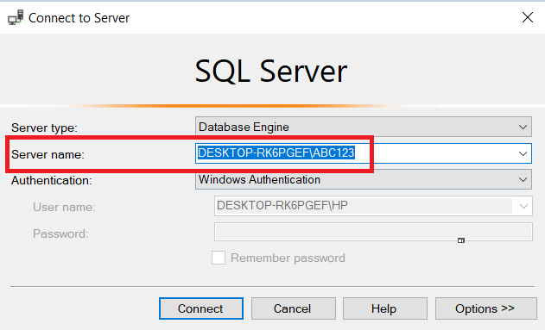

B5: Dán phần trước dấu “ **\** ” vào mục **Server name** 🡪 **OK**

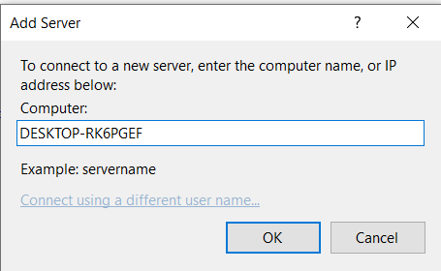

B6: Chọn **Tools** 🡪 **Connect to Database**

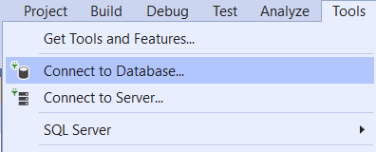

B7: Dán toàn bộ phần đã sao chép vào mục **Server name**, Chọn tên database giống tên database vừa khởi tạo ở B1, sau đó nhấn OK

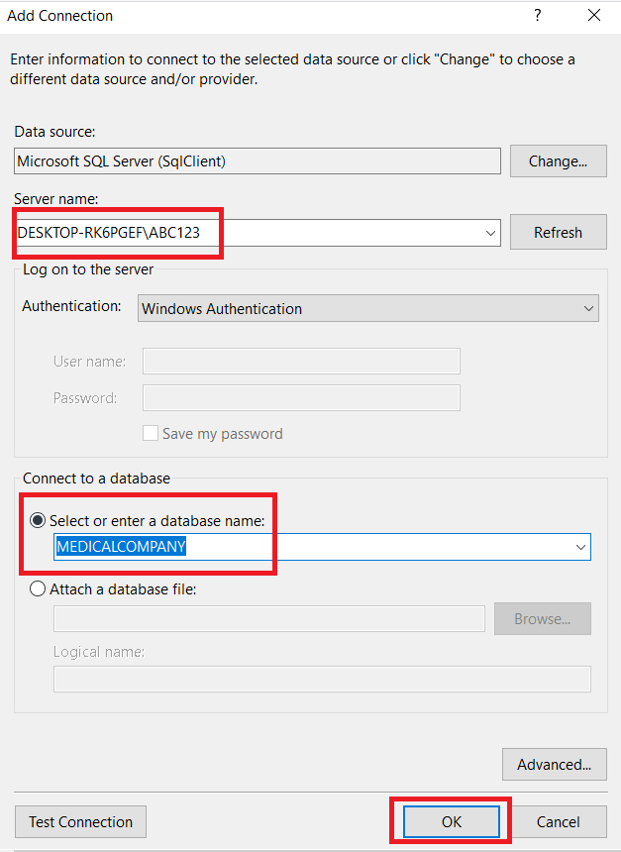

B8: nhấn đúp để mở file **App.config** ,

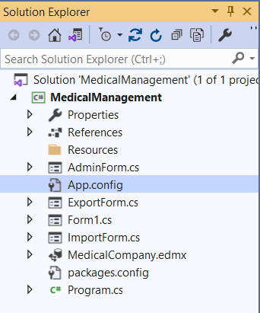

Ở dòng 11, ở trong tag <connectionStrings>, thay data source= “**tên server name khi nãy đã copy ở B4**” , sau đó nhấn “**ctrl + S**”để lưu file **App.config**



B9: Nhấn **Start** để build chương trình